**GUIA DE LA CONSONANTE R- r.**

**Asignatura: Lenguaje y comunicación Curso: 1° básico**

**Fecha: semana del 24 de agosto al 04 de septiembre 2020 Docente: Karla Uribe Madrid**

**Margarita González (PIE)**

**Nombre del Alumno: _________________________________________________**

**I.- Objetivo de Aprendizaje:** Leer independientemente y comprender textos no literarios escritos con oraciones simples (cartas, notas, instrucciones y artículos informativos) para entretenerse y ampliar su conocimiento del mundo: extrayendo información explícita e implícita, formulando una opinión sobre algún aspecto de la lectura. (OA10)

**II.- Contenido:** leer y comprender.

**III.- Objetivo de la clase:** Indicar qué les gustó o no de un texto leído.

**IV.- Indicaciones generales:**

1. Esperando que todos ustedes junto a su familia estén bien de salud, esta semana trabajaremos con muchas granas la consonante R - r (nuestra lengua esta arriba del paladar y vibra)
2. Comencemos por decir las siguientes silabas: ro – ri – re – ru – ra / or – ir – ar – er – ur.
3. Continuemos practicando mucho esta consonante, sé que a muchos les cuesta pronunciar, pero con práctica podremos muy pronto decirla bien. Recordemos ver al monosílabo, consonante R. (YouTube)
4. Papitos, cabe recordar que en la guía ÉL O LA ALUMNA DEBE ESCRIBIR SU NOMBRE SOLITO O SOLITA. ¡Gracias!
5. Para esta actividad solo debes tener tu estuche a mano, estar sentado en un lugar sin distracción.

**a- Actividad a desarrollar**

* Reforcemos la consonante R.

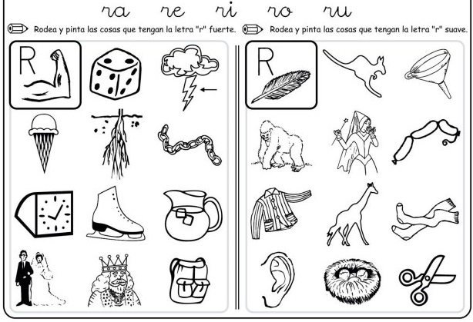

1. Lee el siguiente texto y luego desarrolla la actividad.

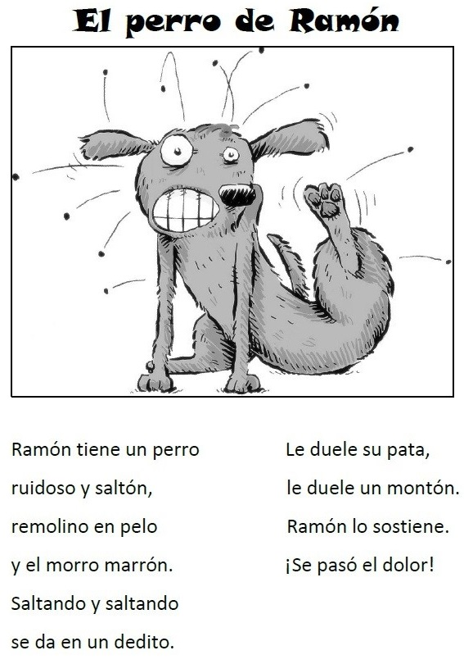

* Responde las siguientes preguntas, transcribe las respuestas del texto.

1. ¿Cómo es el perro de Ramon? ________________________________________________________________________________________________________________________________________________________
2. ¿Qué le duele al perrito? ____________________________________________________________________________
3. ¿Cómo se le paso el dolor al perro? ________________________________________________________________________________________________________________________________________________________
4. Dibuja lo que te gustó y no te gustó del perro.

|  |  |
| --- | --- |
| TE GUSTÓ | NO TE GUSTÓ |
|  |  |

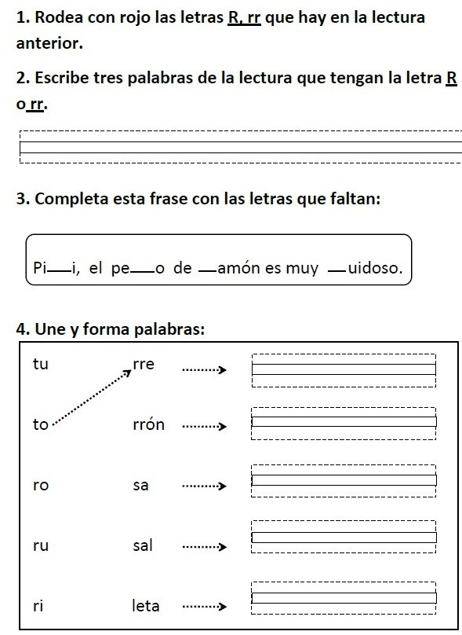

* **Dictado**: con tu lápiz mina escribe las palabras que un adulto te dictará. (las palabras están en ticket de salida)

|  |  |
| --- | --- |
|  |  |
|  |  |

**Indicador de evaluación:** Indicar qué les gustó o no de un texto leído.

1. Palabras del dictado: ropa- rueda- pera- río.
2. Si fueras el perro Ramon, ¿Cómo serias? Dibuja y describe

|  |
| --- |
| Dibujo |
| Describe: |

Recuerda dejar tu trabajo dentro de la carpeta de trabajos.

**VI.-** **Retroalimentación:** cada entrega que reciba la docente se retroalimentará al alumno en su trabajo (revisión)

**VII.- Fecha de envío: 09 de septiembre 2020.**

**VIII.- Cómo y/o donde enviar:** Reenviar las páginas a la docente a través del correo [profesorakarlauribe@gmail.com](mailto:profesorakarlauribe@gmail.com) , [margarita.gonzalez@colegio-reneschneider.cl](mailto:margarita.gonzalez@colegio-reneschneider.cl) o asistir al establecimiento el día Miércoles 09 de septiembre y entregarlo a la docente entre las 10°° a 14°° hrs.